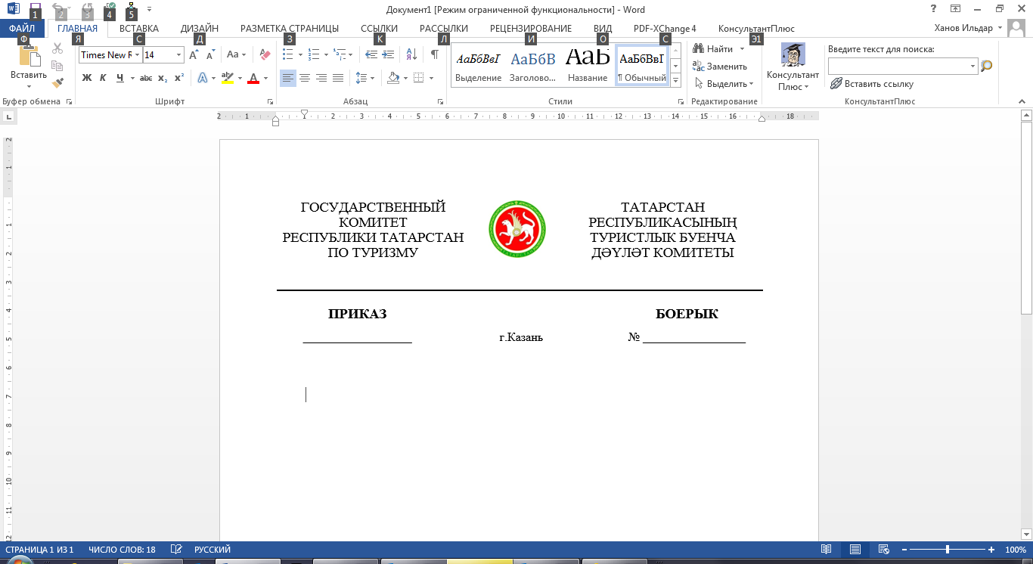

|  |  |  |
| --- | --- | --- |
| ______________________ | г.Казань | № ____________________ |

О внесении изменения в приказ   
от 02.08.2022 № 118 «Об утверждении Положения об аттестационной комиссии по проведению аттестации экскурсоводов (гидов), гидов-переводчиков, осуществляющих деятельность на территории Республики Татарстан»

В соответствии с Федеральным законом от 22.06.2024 № 143-ФЗ  «О внесении изменений в Федеральный закон "Об основах туристской деятельности в Российской Федерации" и статью 2 Федерального закона "О внесении изменений в Федеральный закон "Об основах туристской деятельности в Российской Федерации" в части правового регулирования деятельности экскурсоводов (гидов), гидов-переводчиков и инструкторов-проводников"» п р и к а з ы в а ю:

1. Внести в приказ Государственного комитета Республики Татарстан  
по туризму от 02.08.2022 № 118 «Об утверждении Положения об аттестационной комиссии по проведению аттестации экскурсоводов (гидов), гидов-переводчиков, осуществляющих деятельность на территории Республики Татарстан» (далее – приказ) (в редакции от 05.09.2023 №189) следующие изменения:

а) пункт 2.3 изложить в следующей редакции:

«2.3. Комиссия состоит из 12 человек и включает в себя председателя Комиссии, заместителя председателя Комиссии, членов Комиссии, секретаря Комиссии.»;

б) пункт 2.8 изложить в следующей редакции:

«2.8. Комиссия проводит заседания по мере необходимости.»;

в) абзац 7 в пункте 2.13 изложить в следующей редакции:

«направляет уведомления экскурсоводам»;

г) абзац 8 пункта 2.13 признать утратившим силу;

д) в пункте 2.19 слова «двух и более» заменить словами «нескольких»;

е) пункт 2.25 изложить в следующей редакции:

«2.25. Секретарь Комиссии рассматривает заявление и полноту прилагаемых к нему документов в течение трех рабочих дней со дня их поступления и направляет уведомление экскурсоводу о допуске или об отказе в допуске к прохождению квалификационного экзамена.»;

ж) по тексту приказа слово «соискатель» заменить словом «экскурсовод» в соответствующих падежах.

2. Изменения, внесенные настоящим приказом, вступают в силу с 01.03.2025.

3. Контроль за исполнением настоящего приказа возложить на заместителя председателя Государственного комитета Республики Татарстан по туризму А.В.Софьину.

Председатель С.Е.Иванов